**Java Web开发**

**实验三**

**作业报告**

|  |  |
| --- | --- |
| 学 院 | 计算机 |
| 所在系 班 级 | 2017软件工程系10班 |
| 学 号 姓 名 | 06171532郭智峰 |
| 指 导 教 师 | 郭晓燕 |
| 完 成 时 间 | 2019年3月24日- |

# 实验题目

注册页面加上验证码，验证条件为输入的验证码是否正确

# 分析与设计

导入验证码jar包，新建一个验证码servlet,调用jar包里的方法，把验证码导出到register.html上，并且把验证码存在session中，再创建一个login servlet用来判断输入的验证码是否准确，从而显示失败或成功页面。

# 关键源码（部分）

request.getSession().setAttribute("serverCode", vc.getCode())

//把验证码存放在session中，方便在login servlet里调用

Stringserver_code=(String)request.getSession().getAttribute("serverCode") //得到存在session中的验证码

**if**(!client_code.equalsIgnoreCase(server_code))

//判断验证码是否输入正确

# 运行效果图

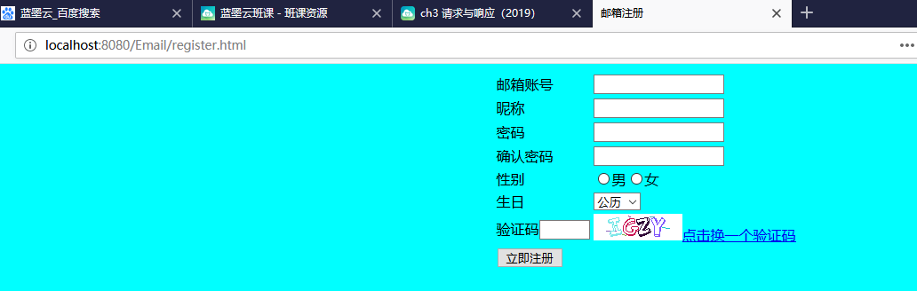

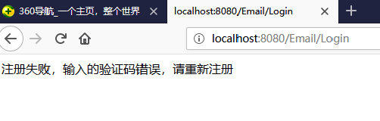

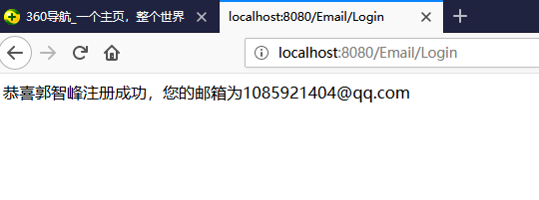

# 收获与问题

学会了使用从外部导入的jar包，怎样把数据存放到session中和怎样把数据拿出来使用，学会了在servlet中用if语句来确定注册逻辑，学会了使用重定向和转发来实现页面的跳转。